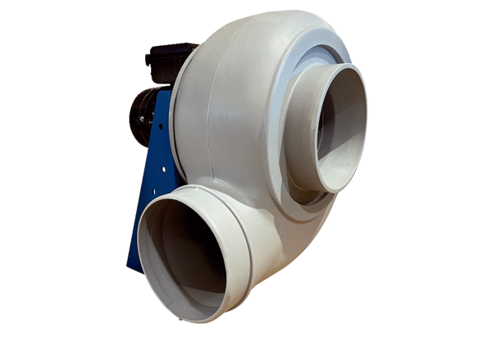Souffleur centrifuge GRK R 31/4 EUnité de conditionnement : 1 pièceGamme: C
Numéro de référence : 0073.0510Fabricant : MAICO

